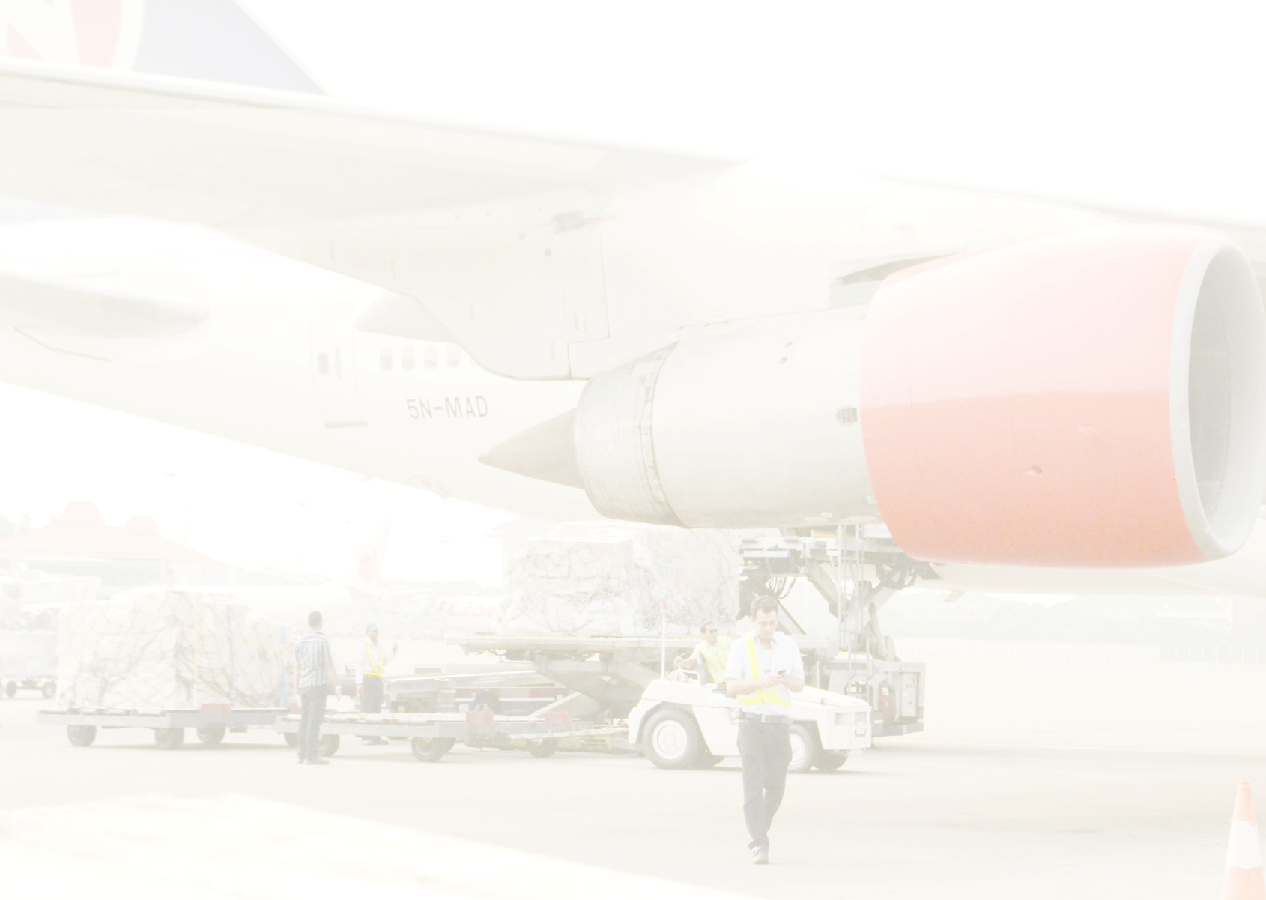
USER GUIDE PENGGUNAAN APLIKASI WAREHOUSE DOMESTIK

A.Login

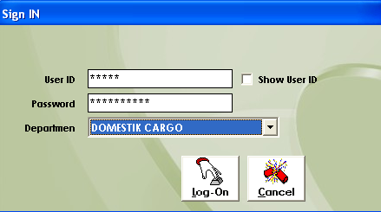
Gambar 01. Form Login

Untuk memulai penggunaaan aplikasi, buka aplikasi dan akan tampil
form login (Gambar 01).
Lakukan langkah -langkah di bawah ini:
- Input user ID Enter
- Input password Enter
- Pilih Departmen Domestik Cargo
- Selanjutnya tekan tombol Log On atau Enter


Jika User ID dan password valid / benar maka aplikasi akan menampil
Kan form Utama seperti gambar di bawah ini (Gambar 02)
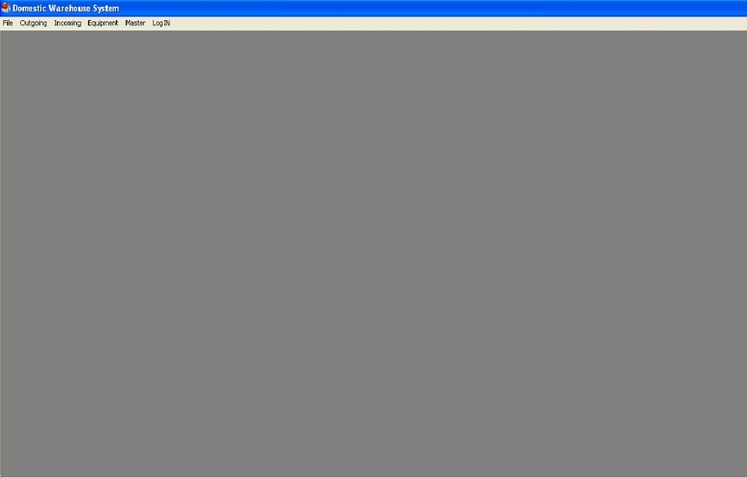
Gambar 02. Form Utama

B.DOMESTIK OUTGOING
Pada menu utama terlihat Menu Domestic Warehouse System
yang terbagi dalam 2 sub menu yaitu OutGoing dan Incoming .
Untuk Menu OutGoing terbagi lagi dalam submenu :

- ACCEPTANCE
Form acceptance yang terdiri dari beberapa form diantaranya:
- Cargo Weighing Proof (CWP)
- Report OutGoing CWP dan
- Void CWP.


- CARGO WEIGHING PROOF (CWP)
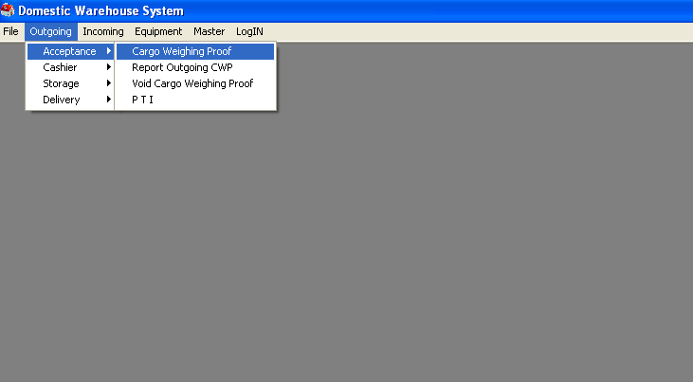
Gambar 03.

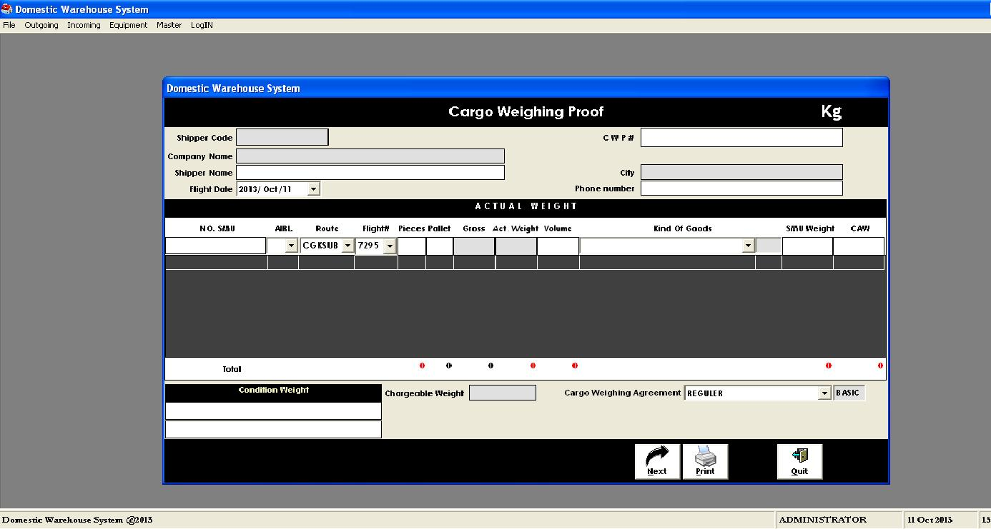
Gambar 04. Form CWP


Form di atas (Gambar 03 dan 04) berfungsi untuk melakukan pendataan
/ input cargo yang ada di atas timbangan, form akan menarik data
dari timbangan secara system (link timbangan).
Cara menggunakannya :
- Lakukan input Company Name dengan cara tekan Ctrl-F akan
tampil form Customer (Gambar 05),
- Pilih / klik customer yang dimaksud dengan memblok automatis
data yang diinginkan,
- Kemudian tekan tombol Close. Maka data Customer akan tampil
pada Text box Shipper.
- Input No-SMU (Contoh : 12612345678) -> Enter
- Pilih Destination -> Enter
- Pilih Flight Number -> Enter
- Input jumlah koli dan kilo yang ada di atas timbangan -> Enter
- Jika menggunakan pallet input berat pallet -> Enter
- Berat pada timbangan akan tercantum pada kolom Gross jika
sudah benar tekan enter, maka akan tampil Netto / berat bersih
di kolom ACT-W, jika Volume dinput dan lebih besar dari ACT-W
maka CAW akan memilih nilai volume begitu sebaliknya mana yang
terbesar , kolom SMU ACT input dengan nilai 0.
- Setelah data berpindah ke lajur bawah (jumlah SMU yg di input dan
gross ,Pcs sudah di total )maka tekan Print CWP, sebelum melakukan
pencetakan dokumen timbang (CWP Document), siapkan printer dan
kertas dalam kondisi ready (Gambar 6)


- Pada saat Data sudah di Print ,maka kita akan mendapatkan no Entry

CWP

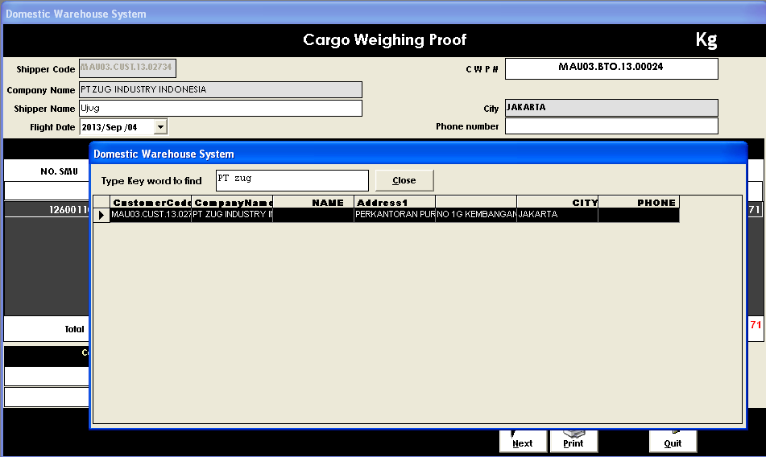
Gambar 05. Form customer yang dipanggil dengan CTRL-F

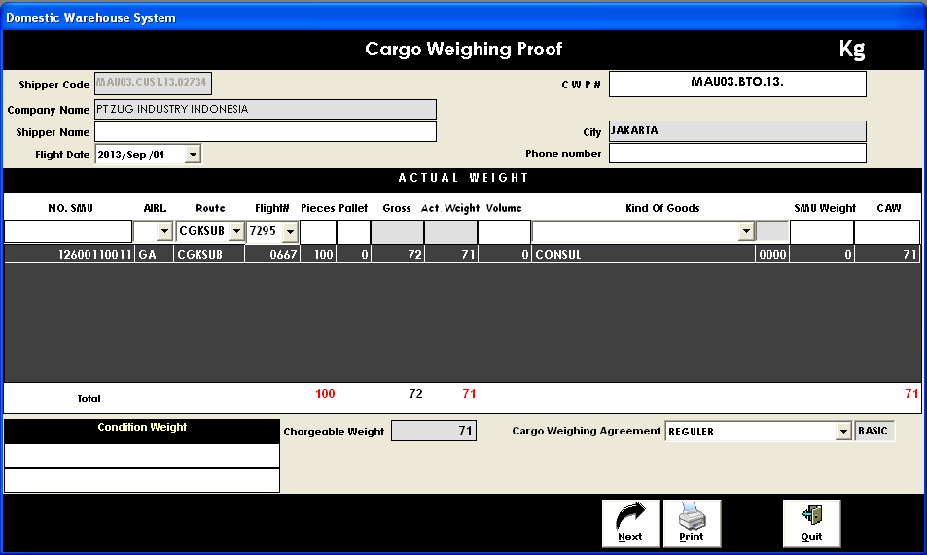
Gambar 06. Form CWP diinput data SMU,Airline,Destination dan Flight number


- CARGO WEIGHTING PROOF DAILY REPORT

Form ini berfungsi untuk melihat semua transaksi timbang yang sudah
dilakukan selama 1 shift . Pemilihan shift dapat dilihat dari option yang
ada. Data transaksi akan selalu tampil selama belum melakukan
pencetakan laporan. Jadi ketika data sudah diprint data tidak akan
tampil kembali dalam form, untuk itu pencetakan harus dilakukan pada
akhir shift (Gambar 07).
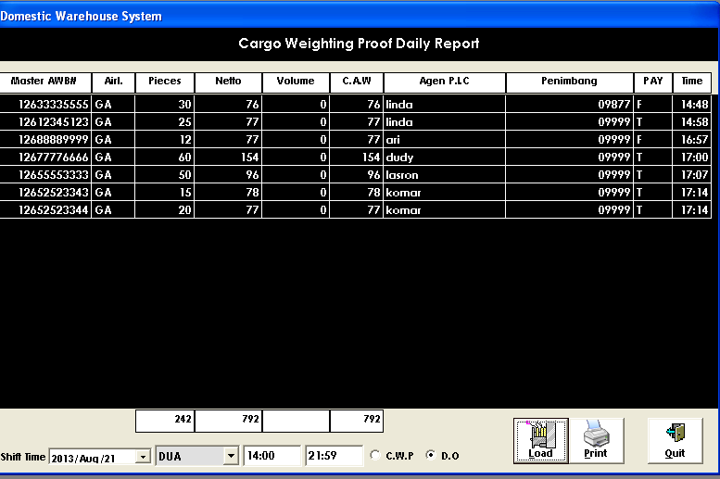
Gambar 07. Form Report CWP


- VOID CARGO WEIGHING PROOF

Form ini berfungsi untuk membatalkan (void) transaksi penimbangan
yang sudah dibuat dikarenakan alasan-alasan teknis cargo (Gambar 08).
Void dapat dilakukan selama belum dilakukan pembayaran sewa gudang.
Cara menggunakannya:

Pilih menu Outgoing -> Pilih Void Cargo
- Input nomor CWP yang akan divoid -> Enter
- Data Detail akan tampil pada textbox
- Tekan tombol void
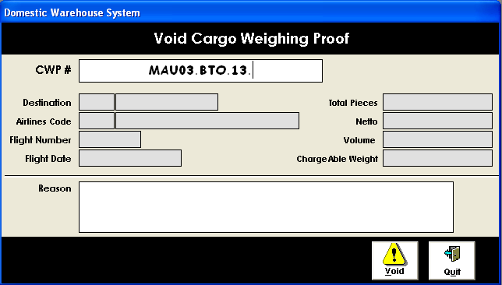
Gambar 08. Form Void CWP


- CASHIER
SubMenu selanjutnya adalah Cashier , yang terbagi dalam beberapa
form (Gambar 09) :
- Official Receipt, Monitoring Out Going,
- Daily Report Service Charge (DRSC) / Recapitulation OR
- dan Void Cashier.
Untuk Masuk ke menu program Cashier ,pilih Outgoing -> Cashier
-> Official Receipt

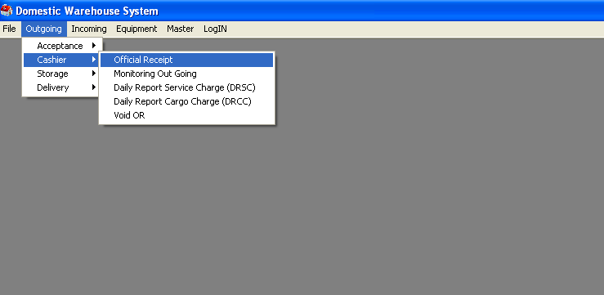
Gambar 09. SubMenu Cashier

- CARGO OFFCIAL RECEIPT / INVOICE / KWITANSI

Form ini berfungsi untuk menginput transaksi pembayaran atas jumlah

cargo yang ditimbang berdasar bukti timbang barang (CWP ) yang sudah
diterbitkan.
Cara Menggunakannya :
- Input nomor CWP pada textbox CWP number -> Enter
- Lakukan Enter sampai data berpindah ke kolom Listdata
- Tekan CTRL+F maka form Customer akan muncul dan pilih Shipper
yang diinginkan, ini dilakukan jika data Shipper yang akan ditagihkan
berbeda dengan yang tertera pada CWP (Gambar 10).
- Data Siap diprint. (Lakukan pengecekan posisi kertas dan printer
dalam posisi ready/siap)
- Tekan tombol print COR.
- Setelah itu maka kita akan mendapatkan nomor COR / kwitansi

Keterangan :

- Untuk Tombol Deposit saat ini belum berfungsi kecuali jika
Customer bersedia untuk deposit maka tombol akan diaktifkan
Setelah finance menerima nilai deposit.
- Combo Payment hanya berisi jenis Cash, jika ada persetujuan lain
akan diaktifkan pilihan payment deposit dan kredit.
- Option Regulated Agent dikondisikan tercentang sehingga tidak
ada pembayaran RA sebagai tambahan biaya.


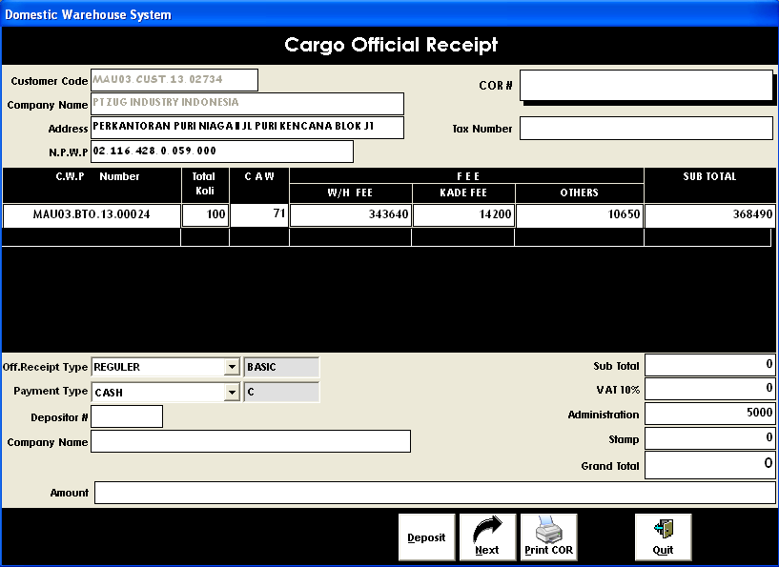
Gambar 10. Form Cashier

- MONITORING OUTGOING

Form monitoring Outgoing berisi data-data transaksi CWP valid yang belum melakukan pembayaran, dengan form ini kita dapat memonitor data CWP yang belum bayar dan dapat mengingatkan agen untuk melakukan pembayaran, jika sudah dilakukan pembayaran
maka data akan menghilang dengan sendirinya dari form ini.

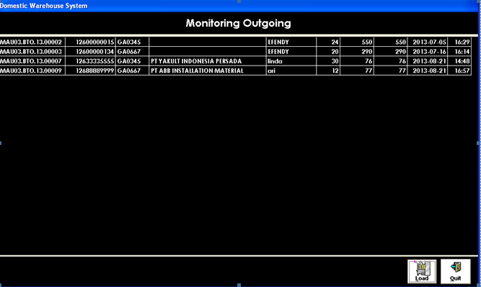
Gambar 10. Form monitoring Outgoing

- RECAPITULATION OFFICIAL RECEIPT / DRSC
Form Recapitulation Official Receipt adalah form report untuk
menampilkan daftar transaksi pembayaran yang sudah diterbitkan,
dipilih berdasarkan option shift dan ditampilkan total nilai transaksi
yang terjadi.
Dengan form ini kasir bisa mengecek ulang bukti invoice / Kwitansi
yang sudah diterbitkan dan uang yang diterima (Gambar 11).

Daftar transaksi akan menghilang jika sudah dilakukan serah terima
keuangan dengan pihak finance / keuangan, dan pihak finance /
Keuangan telah melakukan print Out Data di aplikasi sisi finance.


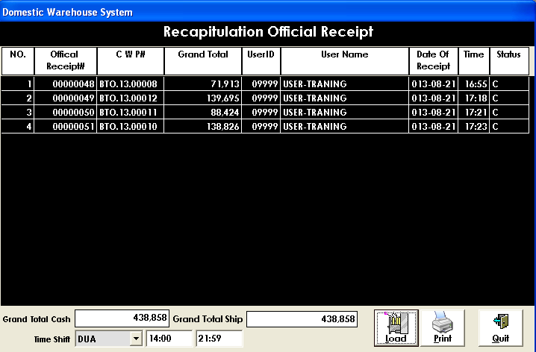
Gambar 11.Rekapitulation OR / Kwitansi

- VOID O.R OUTGOING

Form Void OR Outgoing berfungsi untuk melakukan pembatalan Invoice /
Kwitansi yang sudah diterbitkan (Gambar 12).

Cara menggunakannya:

- Pilih OutGoing -> Cashier -> Void OR


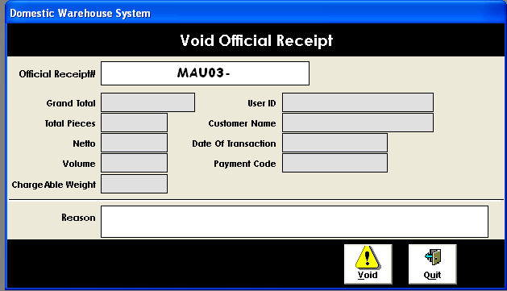

Gambar 12. Form Void Official Receipt (O.R) Out-Going

- STORAGE

Submenu selanjutnya adalah Storage, yang terdiri dari Stock
Report (Gambar 13.)
Untuk masuk ke tampilan program tersebut Pilih Outgoing -> Storage
-> Stock Report

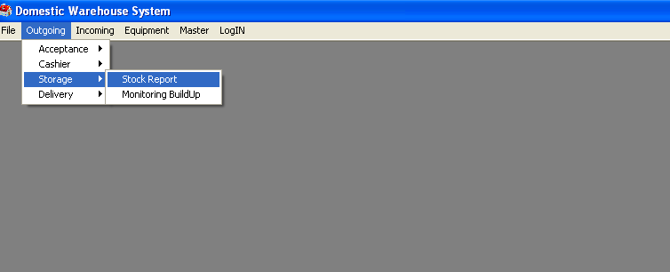
Gambar 13. Form Storage

Form cargo stock report adalah form yang berisi daftar cargo berdasarkan
SMU yang sudah ditimbang,sudah dibayar biaya sewa gudangnya dan siap
untuk dibuildUp berdasarkan airlines, tujuan dan nomor penerbangannya.

Cara menggunakannya :

- Input tanggal Storage secara default system menampilkan tanggal
hari ini.


- Report Option terdiri dari 3 pilihan :
- Jika ALL Cargo , maka combo yang lain dibawahnya tidak
Diinput lagi dan akan ditampilkan semua SMU yang belum
dibuildUp
- Jika Pilihan One Airlines, maka combo nama Airlines wajid dipilih,
akan ditampilkan semua SMU yang menggunakan jasa Airline
yang dimaksud,
- Jika pilihan Flight number , maka combo nama airlines wajib dipilih
dan nomor flight wajib diisi / dipilih kemudian akan ditampilkan
semua SMU yang menggunakan airlines dan flight yang
dimaksud dan belum dibuildUp
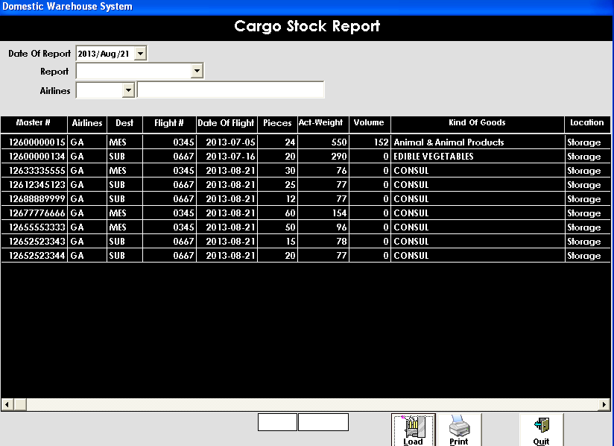
Gambar 14. Form Cargo Stock Report


- DELIVERY

SubMenu Selanjutnya adalah Menu Delivery, yang terdiri dari Form :
- Cargo BuildUp,
- Cargo OffLoad,
- Void DOC number.

Untuk Masuk ke Program ini Plih Outgoing -> Delivery -> Cargo Buildup
(Gambar 15).
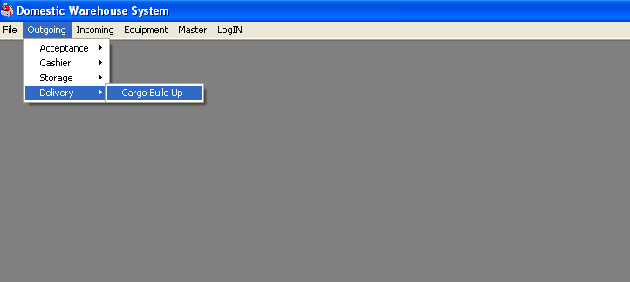
Gambar 15. SubMenu Delivery


- CARGO BUILD-UP REPORT
Form Cargo Build-UPReport adalah form yang digunakan untuk membuat
cargo manifest dan mengupdate SMU yang hendak dibuildUp ke pesawat.
Cara menggunakannya :

- Input tanggal BuildUp ( Secara default System menampilkan tanggal
hari ini ) -> Enter
- Pilih Combo airlines yang hendak dibuildUp Cargonya
- Pilih Combo Destinasi/tujuan keberangkatan pesawat
- Pilih Combo Flight yang akan diberangkatkan.
- Klik Tombol Edit supaya berganti mode menjadi tombol Update
- Input Aircraft Registration-> Enter
- Ketika data SMU telah tampil di daftar List, pilih SMU mana saja yang
akan dibuildUp dengan cara :
- Klik SMU yang ingin dibuildUp, SMU akan muncul ke textbox atas
- Aktifkan kursor di smu yang ada di textbox atas,tekan Enter untuk
berpindah ke textbox sampingnya,angka pieces/koli dapat diganti
tapi tidak dapat lebih besar dari hasil timbangan, berat dapat diganti
tapi tidak lebih dari besar yang sudah ditimbang.
- Input ULD/Cart Number -> Enter
- Input Agen jika perlu -> Enter
- Input Condition Of Good -> Enter
- Lakukan Enter kembali supaya data ditextbox berpindah ke list yang
diupdate (Gambar 16)
- Pilih SMU yang lain yang hendak dibuildUp dan ulang cara penginputan pada sisi textbox. (Gambar 17)
Jika sudah siap klik tombol Update sehingga nomor BuildUP muncul

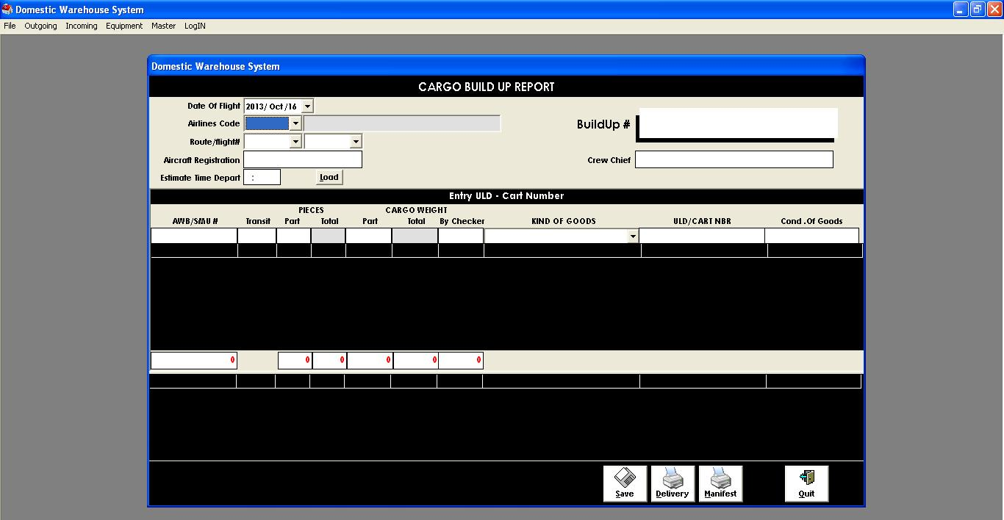
Gambar 16. Form Cargo BuildUp Report

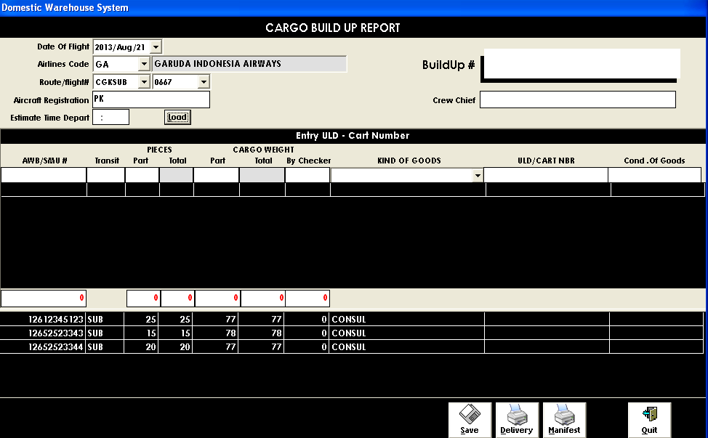
Gambar 17. Form Cargo BuildUp Report menampilkan semua smu yang sudah dipilih dan nomor BuildUp



- CARGO OFF LOAD

Form Cargo Off-Load adalah form untuk merubah nomor SMU suatu airlines
ke SMU airlines yang lain, atau merubah nomor Flight atau merubah tujuan / destination. Cara menggunakannya :

- Input SMU yang akan diOff Load -> Enter, Data awal tampil
- Input SMU baru atau Airlines baru atau flight baru atau destinasi baru.
- Lakukan Klik Update (Gambar 19)

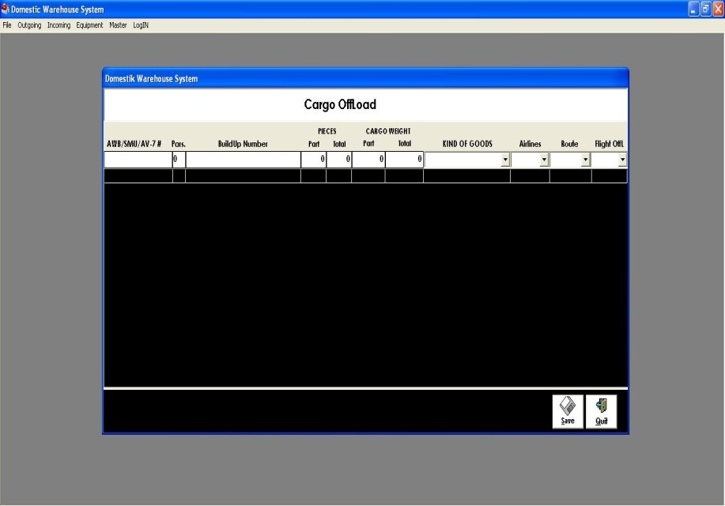
Gambar 19. Form Off Load


- CARGO BuildUp Void Nomor Document Delivery

Form Cargo BuildUp Void DOC adalah form untuk memvoid nomor
document delivery yang kita serah terimakan ke airlines. Cara
menggunakannya :
- Input nomor BuildUp -> Enter
- Input nomor Doc. Delivery yang hendak devoid -> Enter
- Akan tampil data airlines, Tanggal Terbang dan nomor flight
- Klik tombol Realease (Gambar 20)
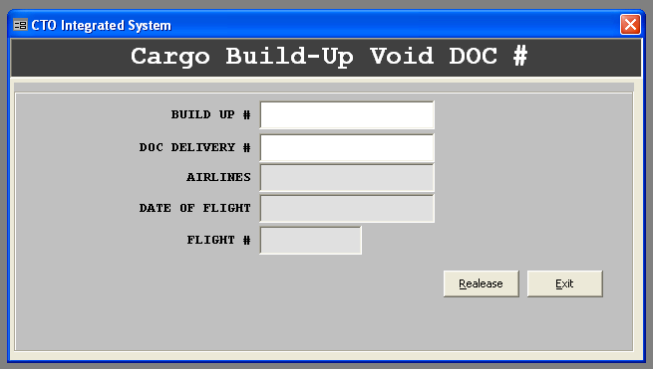
Gambar 20. Form Off Load


C. DOMESTIK INCOMING

Untuk Menu Incoming terbagi lagi dalam submenu :

- ACCEPTANCE
Form Acceptance (Gambar 01)yang terdiri dari :
- form Cargo BreakDown Checklist,
- Form Irregularities Report dan
- Form Cargo Damage.
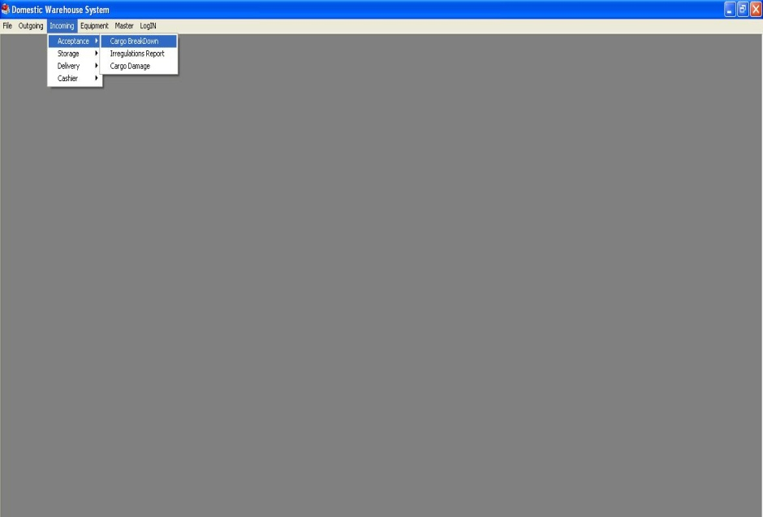
Gambar 01. Form Acceptance Incoming

- CARGO BREAKDOWN CHECKLIST

Form Cargo Breakdown Checklist adalah form yang


digunakan untuk menginput data dari dokumen manifest
(Gambar 02).
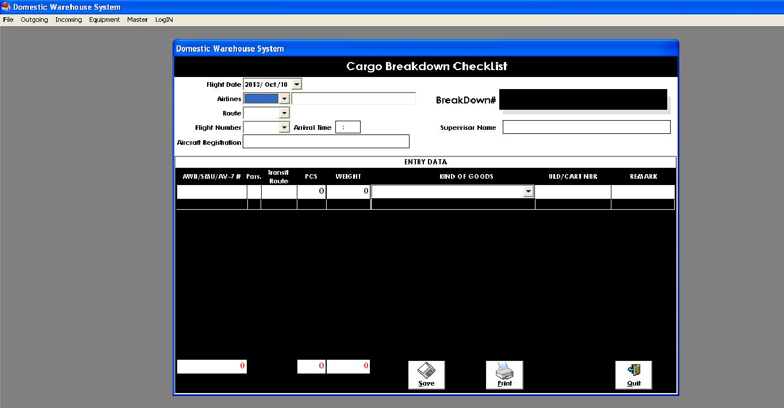
Gambar 02. Form Cargo Brekdown

Cara menggunakan form adalah sebagai berikut :
- Input tanggal penerbangan -> Enter, secara default system
menampilkan tanggal hari ini
- Pilih combo airline -> Enter, berdasarkan airline yang ada pada
manifest
- Pilih combo Route -> Enter, berdasarkan route yang ada pada
manifest
- Pilih combo Flight Number -> Enter, berdasarkan flight yang
ada pada manifest
- Input Arrival Time -> Enter ,Input Transit Station ->Enter , jika ada

- Input Aircraft Registration -> Enter, Input Supervisor ->Enter
- Input No SMU -> Enter, Parsial default (0) -> Enter, Origin ->
Enter, koli -> Enter, Weight -> Enter, pilih combo Kind Of Goods
-> Enter, Input ULD/Cart #-> Enter, Remark ->Enter jika ada,
data akan berpindah ke grid dibawahnya. Lakukan berulang sampai
seluruh SMU yang terdapat pada manifest terinput semua.
- Save data yang telah diinput, hasil save data tersebut akan
mendapatkan nomor Breakdown yang tertera pada pojok kanan.
(Gambar 03)

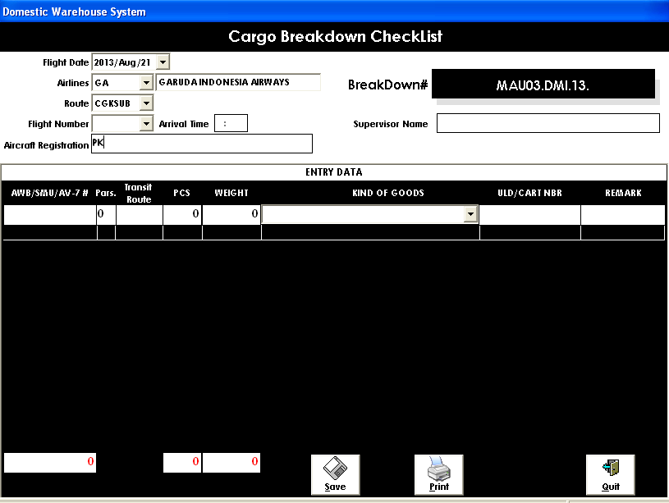
Gambar 03. Form Cargo Brekdown



- IRREGULARITIES REPORT

Form ini digunakan untuk menyimpan data tentang Irregularities
Cara menggunakannya :
- Klik Tombol Add
- Pilih combo Airlines -> enter
- Pilih Flight -> Enter
- Input Tanggal -> Enter
- Input Route -> Enter
- Input Nomor Manifest -> Enter
- Input Crew Chief -> Enter
- Input SMU , Shipper, Consignee, Koli, part Koli, Weight , Contents,
Remarks . Input jika ada datanya,jika tidak ada dapat dikosongkan
- Klik Tombol Save, Nomor Irregularities ter-create by system
(Gambar 04)


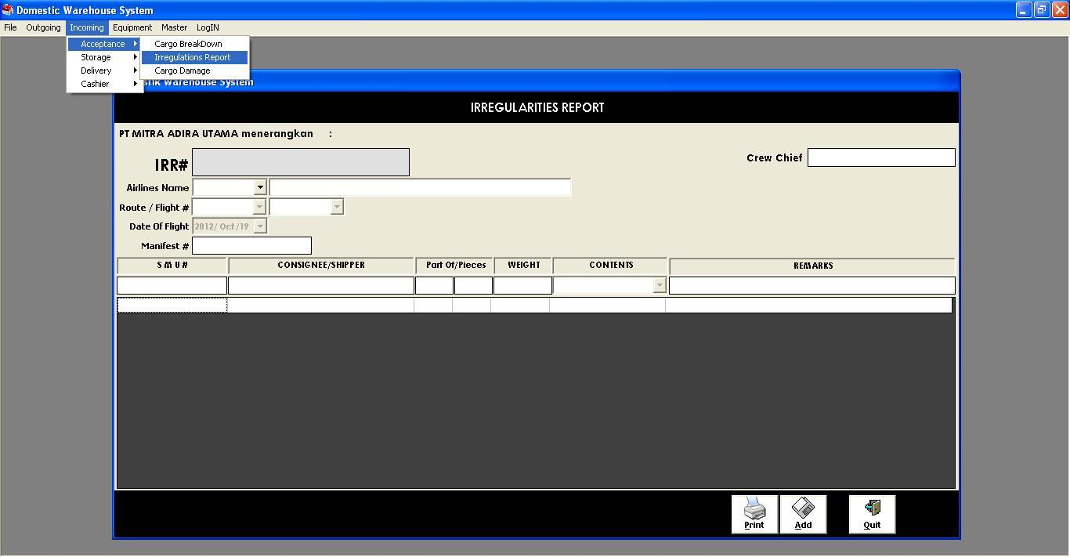
Gambar 04. Form Irregularities Report

- CARGO DAMAGE


Form ini berfungsi untuk mendata kerusakan / damage cargo yang tiba secara lebih deta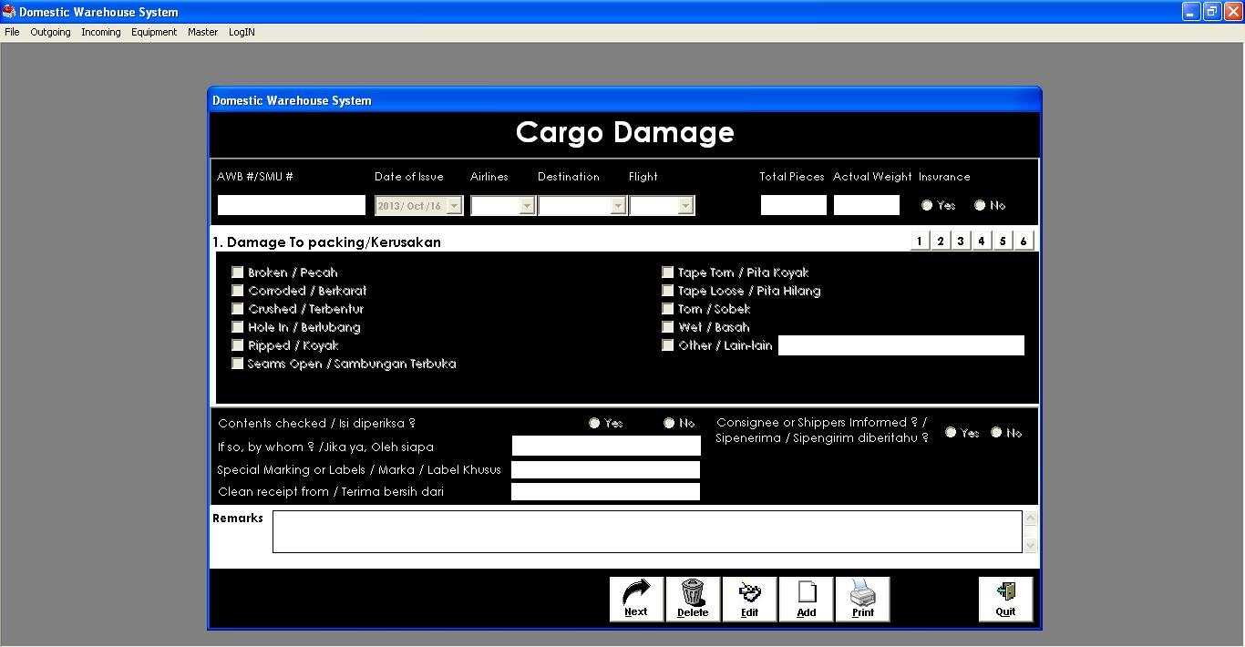il (Gambar 05).

Gambar 05. Form Cargo Damage

- STORAGE
CARGO STOCK REPORT

Form ini berfungsi untuk melihat stock cargo yang ada distorage.
Ketika kita memilih Tombol Load All maka akan ditampilkan semua
Cargo yang pernah masuk storage dari batas tanggal yang diinput
sampai hari ini. Sedangkan jika kita memilih tombol Load Sisa
maka akan ditampilkan semua cargo yang tersisa distorage (Gambar 06).


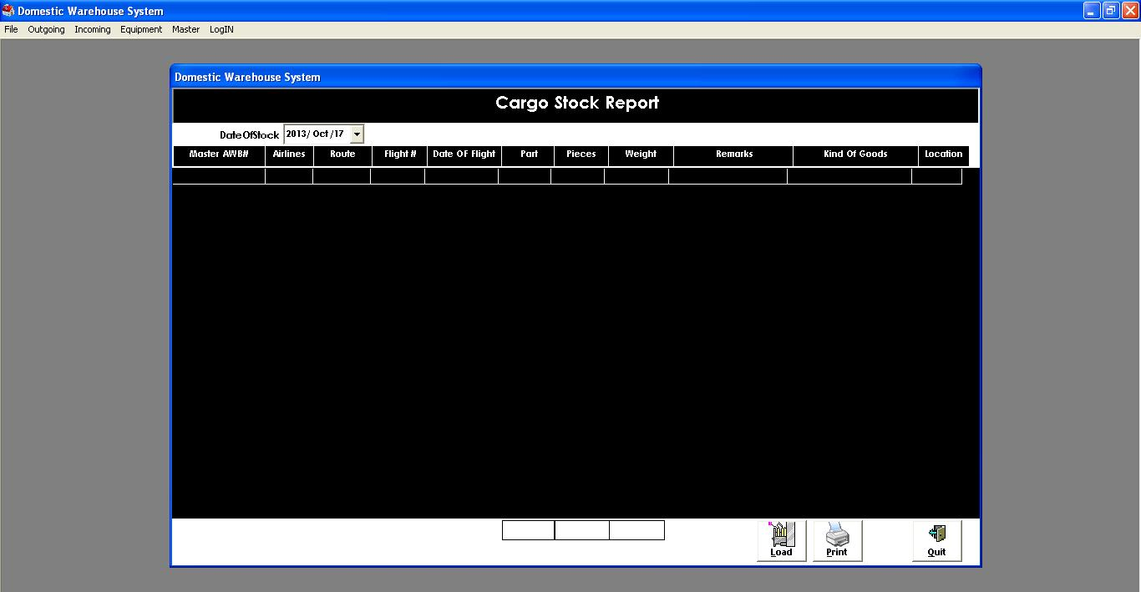
Gambar 06. Form Cargo Damage

- DELIVERY
- CARGO WEIGHING PROOF

Form ini berfungsi untuk melakukan pendataan /input cargo untuk menginput data berat, Cara menggunakan :
- Lakukan input company dengan cara Ctrl-F akan tampil form Customer (Gambar 07),
- Pilih customer yang dimaksud dengan memblok record data yang
diinginkan,
- Kemudian tekan tombol Close. Maka data customer akan tampil
pada textbox Shipper.


- Input No-SMU (Contoh : 12612345678) Enter
- Pilih Destination ->Enter
- Pilih Flight Number ->Enter
- Input jumlah koli yang ada diatas timbangan ->Enter
- Jika menggunakan pallet input berat pallet ->Enter
- Berat pada timbangan akan tercantum pada kolom Gross jika sudah
benar -> Enter, maka akan tampil Netto / berat bersih di kolom
ACT-W, jika Volume dinput dan lebih besar dari ACT-W maka CAW
akan memilih nilai volume begitu sebaliknya mana yang terbesar ,
kolom SMU ACT input dengan nilai 0.
J. Setelah data berpindah ke lajur bawah tekan Print CWP, sebelum
melakukan pencetakan dokumen timbang (CWP Document),
siapkan printer dan kertas dalam kondisi ready.
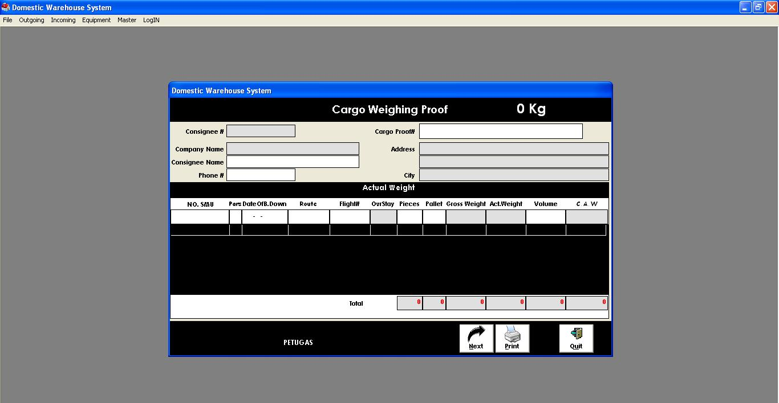
Gambar 07. Form Cargo Weighing Proof


- REPORT INCOMING CWP

From ini berfungsi untuk melihat report cargo harian Per shift
didomestik Incoming (Gambar 08),
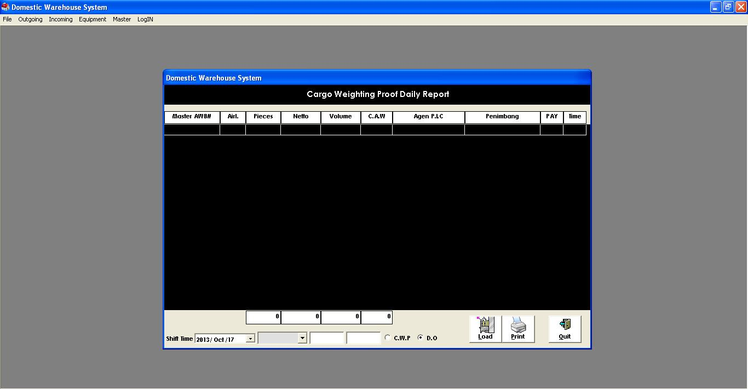
Gambar 08. Form Report

- VOID CARGO WEIGHING PROOF

From ini berfungsi untuk melakukan Void atau pembatalan
transaksi di penimbangan barang.
Cara menggunakannya :
- Input nomor CWP Number OutGoing yang akan divoid -> Enter,
jika data valid maka akan ditampilkan detail data pada textbox detail.

- Input alasan void.
- Tekan tombol Void (Gambar 09),

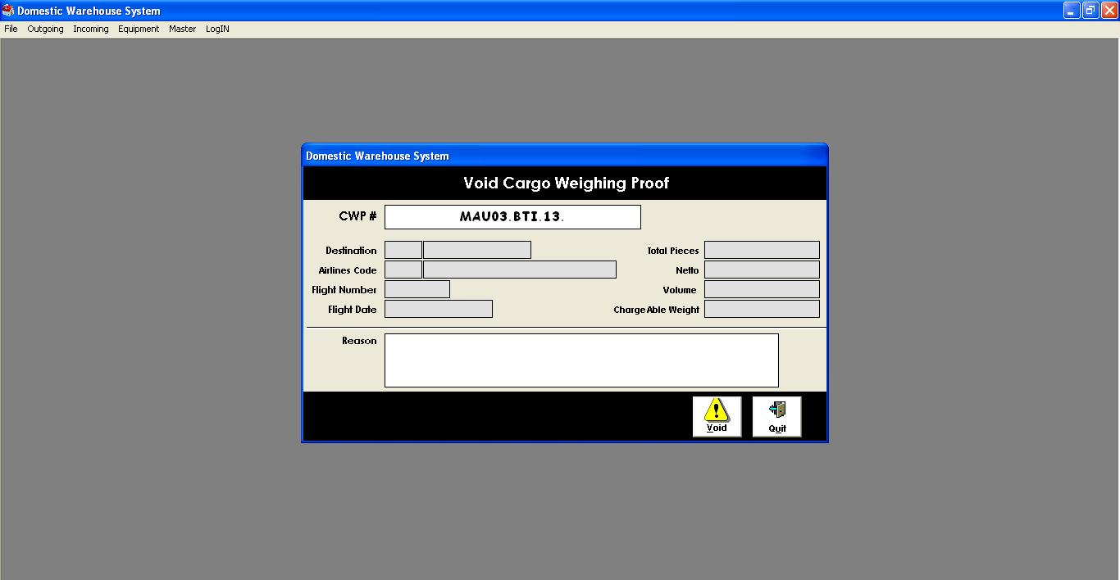
Gambar 09. Form Void Cargo Weighting Proof

- DELIVERY ORDER

From ini berfungsi untuk melakukan pembuatan document
Delivery order terhadap cargo yang akan keluar gudang
(Gambar 10)

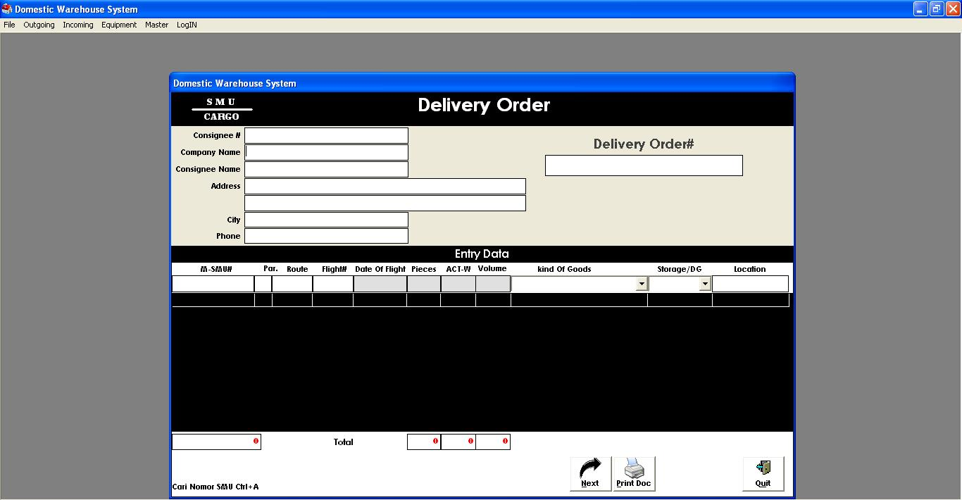
Gambar 10. Form Delivery Order

- CASHIER

- CARGO OFFICIAL RECEIPT
From ini berfungsi untuk melakukan transaksi pembayaran jasa
sewa gudang di domestic Incoming.
Pertugas kasir akan menginput nomor BTB yang telah di terbitkan
oleh Acception (Gambar 11)


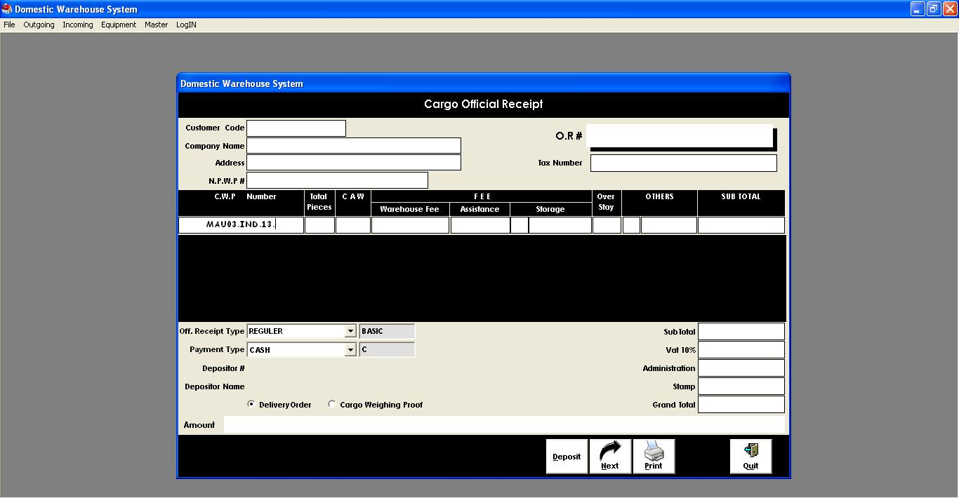
Gambar 11. Form Cargo Official Receipt

- RECAPITULATION OFFICIAL RECEIPT / DRSC

Form Recapitulation Official Receipt adalah form report untuk
menampilkan daftar transaksi pembayaran yang sudah diterbitkan,
dipilih berdasarkan option shift dan ditampilkan total nilai transaksi
yang terjadi. Dengan form ini kasir bisa mengecek ulang bukti invoice
/ Kwitansi yang sudah diterbitkan dan uang yang diterima (Gambar 12).

Daftar transaksi akan menghilang jika sudah dilakukan serah terima
keuangan dengan pihak finance dan pihak finance / Keuangan telah
melakukan print Out Data di aplikasi sisi finance.


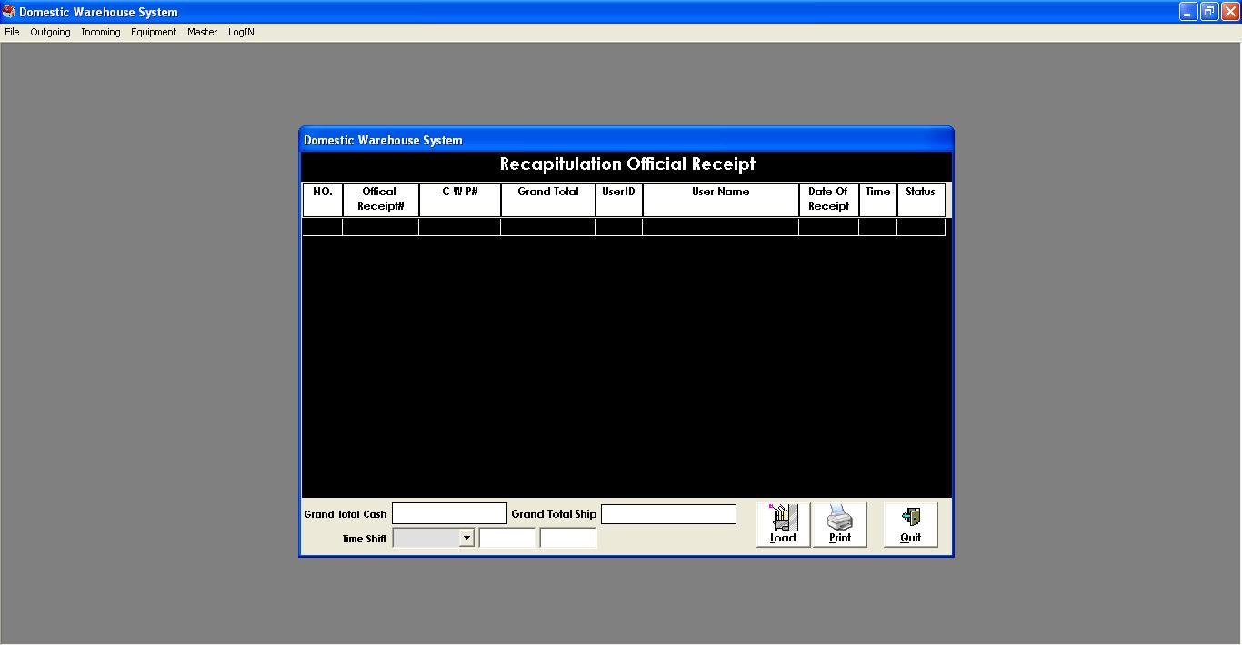
Gambar 12. Form Recapitulation Official Receipt

- VOID OFFICIAL RECEIPT INCOMING

Form Void OR Outgoing berfungsi untuk melakukan pembatalan Invoice/Kwitansi yang sudah diterbitkan.
Cara menggunakannya (Gambar 13) :
  - Input nomor OR / Invoice / Kwitansi OutGoing yang akan divoid
-> Enter, jika data valid maka akan ditampilkan detail data pada
textbox detail.
  - Input alasan void.
  - Tekan tombol Void

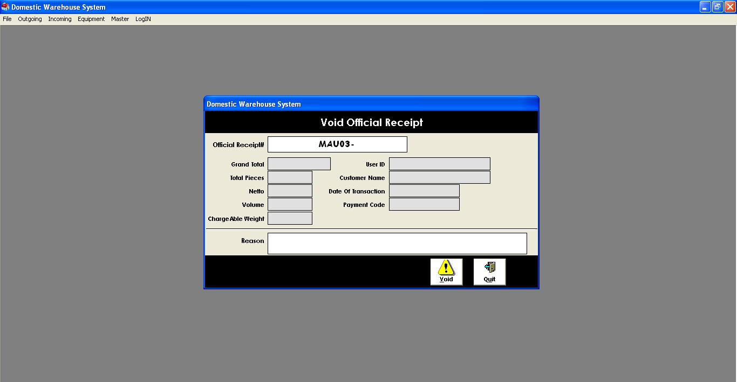
Gambar 13. Form Void OR Incoming

- MONITORING DO OR CWP
Form ini berfungsi untuk memonitor nomor DO or CWP yang blom
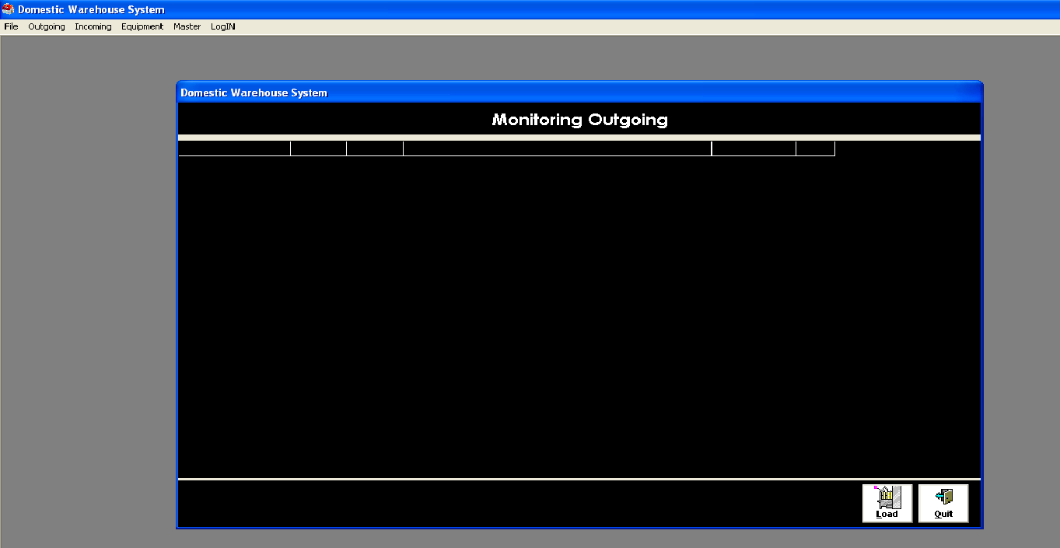
dibayar oleh consigne (Gambar 14).

Gambar 14. Form Monitoring DO or CWP

- FIND DATA CARGO
From ini berfungsi untuk mencari data-data jumlah pcs dan berat
cargo dari SMU (Gambar 15).

Cara menggunakannya :
    - Masukkan no SMU yang akan di cari data nya (jumlah pcs dan
berat cargo tersebut) -> Enter
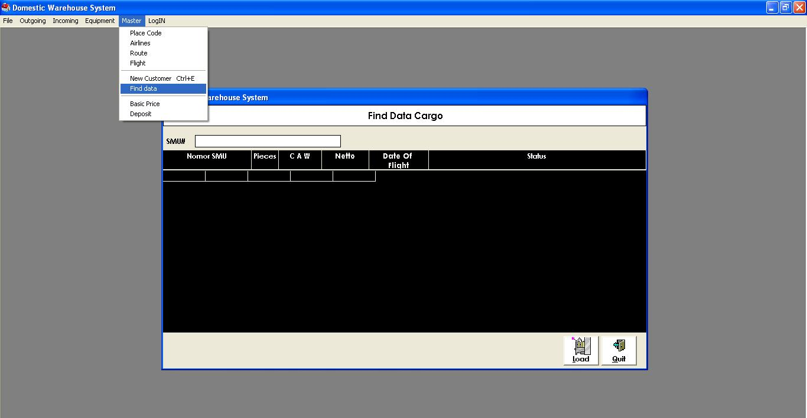
Gambar 15. Form Find Data

